

Servicio Nacional de Aprendizaje
Red de conocimiento informática, diseño y desarrollo de software
Tecnólogo en Análisis y Desarrollo de Software
Construcción del árbol de objetivos
Instructor
Edwar Velásquez, Ing. Mecatrónico y Magister en Tecnología Educativa.
2026 – Colombia 

Construcción del árbol de objetivos
Objetivo central
Problema: El restaurante D'Piero gestiona sus ventas, comandas e inventario de forma manual, sin control ni trazabilidad de la información del negocio.
Objetivo: El restaurante D'Piero gestiona sus ventas, comandas e inventario de forma automatizada, con control y trazabilidad de la información del negocio.
Transformación del problema en objetivos
Problema | Objetivo
El restaurante gestiona ventas, comandas e inventario de forma manual. | Gestionar ventas, comandas e inventario en forma automatizada, con control y trazabilidad de la información.
Comandas manuales. | Digitalizar la toma de comandas.
Inventario sin sistema. | Controlar el inventario en tiempo real.
Acceso sin diferenciar por rol. | Diferenciar los accesos por rol y permisos.
Cierre de caja a mano. | Automatizar el cierre de caja y la facturación.
Reportes manuales. | Generar reportes automáticos de gestión.
Errores en comandas. | Eliminar los errores de transmisión de las comandas.
Merma de insumos. | Controlar la merma de insumos.
Fugas de control. | Garantizar control autorizado de precios, descuentos y anulaciones.
Cierre de caja lento. | Garantizar un cierre de caja rápido y confiable.
Decisiones con información tardía. | Contar con información oportuna para la toma de decisiones.
Árbol de objetivos
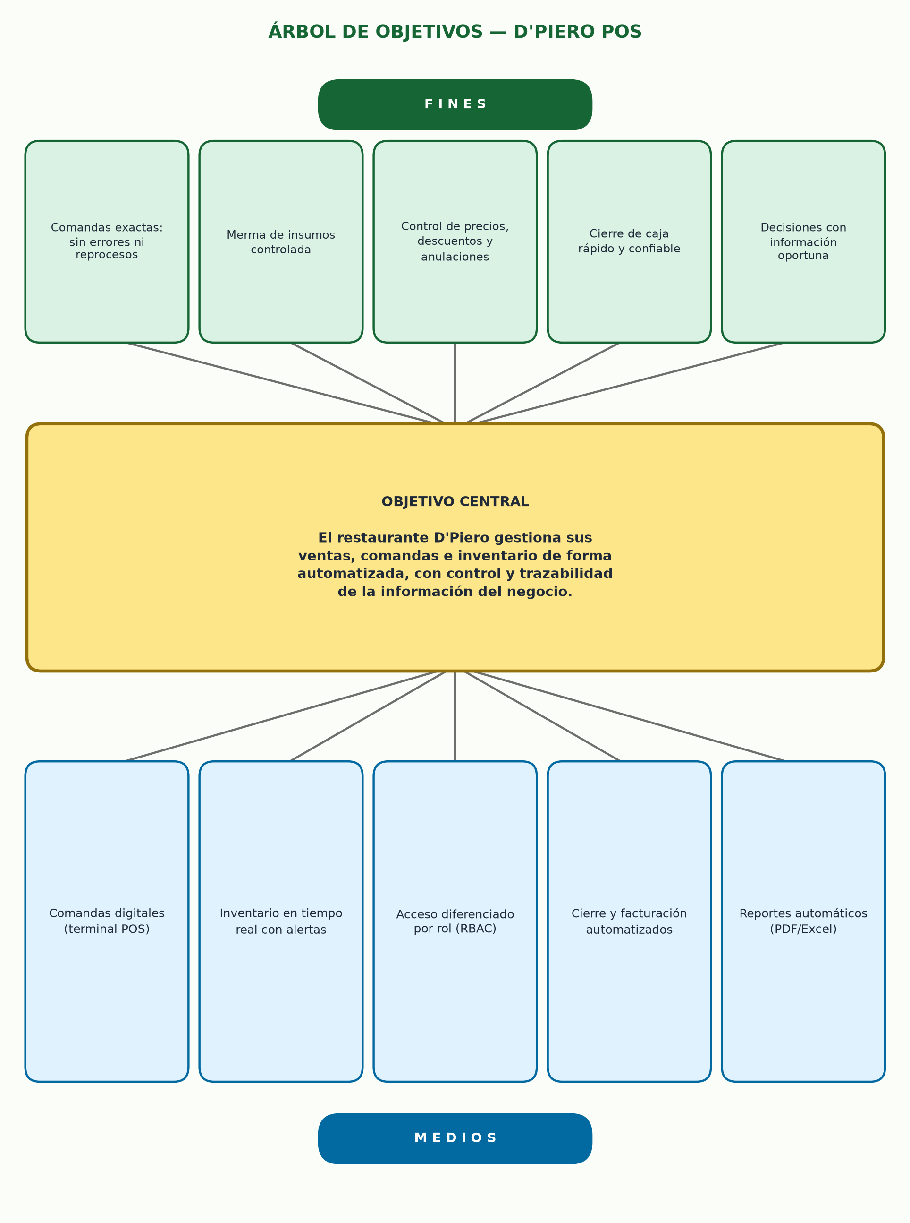
Figura 1. Árbol de objetivos del proyecto D'Piero POS.

